*Tristan Boekestein*

*Student Sportkunde Coach HF1 | 596027*

***Stage Startdocument***

**Hogeschool van Arnhem en Nijmegen**

***Sportkunde Coach HF1***

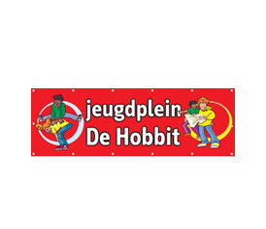

**Inhoudsopgave**

Hoofdstuk 1: Stage organisatie 2

Beschrijving stageorganisatie 2

Organogram 2

Visie & missie 3

Missie 3

Visie 3

Doelgroep van de organisatie 3

Werkzaamheden stage begeleider 3

Samenwerkingspartners 3

Hoofdstuk 2: Persoonlijke beschrijving 4

Persoonlijke kwaliteiten 4

Ik, als Sportkundige 5

Hoofdstuk 3: Beschrijving leerproces 6

Leerpunten 1e jaars stage 6

Studie aanpak 1e jaar 6

Schets huidige situatie 7

Ontwikkelpunten 2e jaars stage 7

Persoonlijke leerdoelen. 8

Leerdoel 1: Organiseren 8

Leerdoel 2: Persoonlijke ontwikkeling 8

Leerdoel 3: Samenwerken 8

Schematisch overzicht: Beschrijving leerproces 0

Hoofdstuk 4: Stagewerkzaamheden 0

Taken 0

Verantwoordelijkheden 0

Opdrachten 0

Organiseren en uitvoeren van activiteiten 0

Advies geven op basis van een analyse 1

Bijlagen 3

Bijlage 1: Ondertekend stagecontract 3

Bijlage 2: Pro persona 8

Bijlage 3: Eindbeoordeling 1e jaar stage 10

# Hoofdstuk 1: Stage organisatie

In dit hoofdstuk wordt een omschrijving gegeven van de stageorganisatie door middel van een beschrijving van onder andere de missie en visie, de belangrijke doelgroepen en doelstellingen van de organisatie. Verder wordt het organogram weergegeven van Sportbedrijf Arnhem en worden de samenwerkingspartners beschreven.

## Beschrijving stageorganisatie

Sportbedrijf Arnhem (Arnhem, 2018) is een bedrijf dat gespecialiseerd is in sport en bewegen met de nadruk op het organiseren en aanbieden van sport- en beweegactiviteiten die structureel in de wijken worden georganiseerd maar ook eendaagse evenementen. Tevens beheren ze al jaren meerdere gymzalen, zwembaden, sportparken en playgrounds in Arnhem. Op deze plekken biedt Sportbedrijf Arnhem een groot aanbod aan sporten aan. Sportbedrijf Arnhem is sinds 2017 niet meer afhankelijk van de gemeente, maar een onafhankelijke BV geworden. De Hobbit, het wijkcentrum/ jeugdcentrum in de wijk Malburgen, is onder andere een plek waar Sportbedrijf Arnhem actief is en waar ik mijn stage loop. Jeugdplein De Hobbit is een plek waar de mensen uit de wijk samen voor sport en spel. Door het grote terrein zijn er tal aan mogelijkheden op gebied van vele verschillende activiteiten.

### Organogram

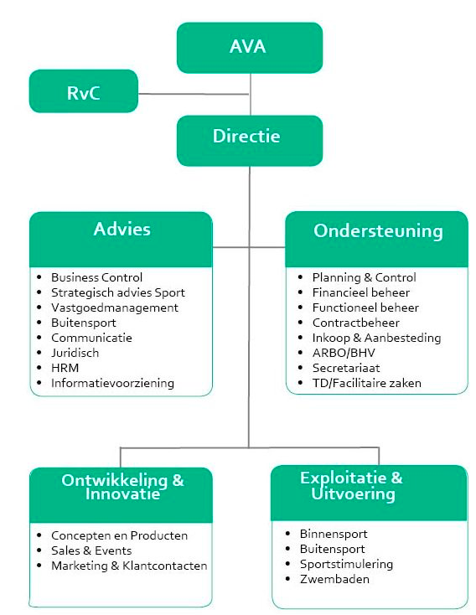Sportbedrijf wordt bestuurd door een directeur. Verder zijn er verschillende afdelingen zoals Ontwikkeling & Innovatie en een grote afdeling Exploitatie & Uitvoering. Dit wordt ondersteund door een team Ondersteuning en een team Advies. Deze afdelingen worden onder toezicht gehouden van een Raad van Commissarissen. (Sportbedrijf Arnhem, 2018)

Visie & missie

Binnen Sportbedrijf Arnhem geldt een bepaalde visie en missie. Deze missie en visie beïnvloed alles wat er gedaan wordt binnen het maken van bepaalde keuzes.

### Missie

De gehanteerde missie van Sportbedrijf Arnhem geldt als volgt: ‘’Sport versterkt de stad!” (2018).

### Visie

De visie van Sportbedrijf Arnhem wordt als volgt omschreven: ‘’Zo veel mogelijk kinderen op een gezonde leefstijlwijze en stimuleren daar naar te handelen, kinderen d.m.v. buitenspelen/activiteiten begeleiden naar een sportvereniging.” (2018)

“Zo veel mogelijk bewegen zo min mogelijk binnen’’ (Sportbedrijf Arnhem, 2018)

Doelstellingen van de organisatie

Sportbedrijf Arnhem wilt sportactiviteiten/sportmogelijkheden aanbieden voor alle Arnhemmers. Verder wilt Sportbedrijf Arnhem door middel van sport mensen vitaal houden, sociale banden versterken en opleidingen en werk aanbieden. Als laatste doel wilt Sportbedrijf Arnhem zichtbaar en aanwezig zijn voor alle wijken in Arnhem.

Doelgroep van de organisatie

De primaire doelgroep van Sportbedrijf Arnhem zijn kinderen tot en met 12 jaar. Bij sommige evenementen loopt de doelgroep ook tot en met 16-jarigen maar over het algemeen is Sportbedrijf er voor alle Arnhemmers.

Werkzaamheden stage begeleider

Mijn stagebegeleidster Audrey Redmond heeft verschillende taken binnen haar functie als combinatiefunctionaris bij Sportbedrijf Arnhem.

* + Sportstimuleerster
  + Administratieve taken
  + Werven van kinderen voor evenementen/activiteiten
  + Cruijff coach (Kinderen stimuleren om evenementen op te zetten)
  + Structurele activiteiten Krajicek veldje opzetten
  + Samenwerken met Rijnstad

Samenwerkingspartners

Sportbedrijf Arnhem kent vele samenwerkingspartners. Samenwerkingspartners zijn alle sportscholen, gymzalen, zwembaden, etc. De meest belangrijke samenwerkingspartners voor mij op mijn stage zijn:

* + Rijnstad en gemeente Arnhem
  + Stichting Vitesse Betrokken
  + Krajicek Foundation
  + Johan Cruijff Foundation
  + Zwembad De Koppel

# Hoofdstuk 2: Persoonlijke beschrijving

In dit hoofdstuk geeft ik een uitgebreide beschrijving van mezelf, niet alleen op persoonlijk gebied maar ook op gebied als Sportkundige.

## Persoonlijke kwaliteiten

Ik zou mezelf omschrijven als een spontane, eerlijke jongen die erg leergierig is en zijn mening graag laat horen en met nieuwe of andere ideeën komt. Verder ben ik echt een “mensen-mens”, ik hou onwijs van gezelligheid en vind het prettig om met mensen om te gaan. Ik kan heel makkelijke nieuwe connecties maken, aangezien ik een makkelijke prater ben met een erg vlotte babbel.

Tevens vind ik het ook belangrijk om mensen tevreden te houden maar ik vind altijd wel dat het van beide kanten moet komen. Voor wat hoort wat. Ook ben ik altijd erg direct en soms iets te direct en dat kan soms als bot of negatief ervaren worden door anderen, dit werd ook bevestigd door klasgenoten van vorig jaar. Ik was projectleider tijdens de OWE Evenementenmanagement. Hier was ik altijd erg duidelijk en direct maar dit werkte bij sommige studenten niet altijd even positief. Wel heb ik hier van geleerd en dat ik me soms juist moet aanpassen.

Verder heb ik nog aan mensen uit mijn omgeving gevraagd wat zij van mij vinden of hoe ze mij zouden om schrijven met enkele kenmerken. Ik heb de meest voorkomende kenmerken in een tabel verwerkt en deze zijn te zien in tabel 2.1.

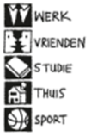

Tabel 2.1: *Kwaliteiten overzicht vanuit mensen uit mijn omgeving.* (2018)

## Ik, als Sportkundige

Als Sportkundige zou ik mezelf omschrijving als iemand die de nadruk legt op het coachen en begeleiden van het individu of van het team maar wel de keuzes erg bij de participerende partij leg. Ik vind het belangrijk om juist keuzes of handelingen te stimuleren bij verschillende doelgroepen. Ik ben erg aanwezig tijdens het coachen en begeleiden maar ik kauw niet alles voor. Ik ben erg van het vragenderwijs coachen en het stimuleren van het zelf oplossen van problemen. Ik heb minder affiniteit met het organiseren en managen. Ik vind dit minder leuk alhoewel ik het wel kan, wijst ook het project tijdens evenementenmanagement maar dit vind ik niet het leukste als Sportkundige.

In bijlage 2 is het document genaamd Pro Persona toegevoegd. Hierin staan verdere informatie over mij en wat anderen van mij vinden.

# Hoofdstuk 3: Beschrijving leerproces

In dit hoofdstuk beschrijf ik mijn leerproces. Hierin komt mijn leerproces tot heden aanbod en beschrijf ik wat ik juist deze stage wil leren en ontwikkelen. Ik geef een inzicht in de huidige situatie op gebied van organiseren, persoonlijke ontwikkeling en samenwerken. Verder stel ik ontwikkelpunten en daaruit vloeiende doelstellingen op. Hierna geef ik aan hoe ik planmatig aan de doelstellingen ga werken.

## Leerpunten 1e jaars stage

Op mijn eerste stage bij BSO Puck & Co in Didam heb ik geleerd hoe ik sport- en beweegactiviteiten juist op papier zet door middel van een AVF. Verder heb ik hier geleerd hoe ik elke week de beginsituatie kan aanpassen zodat deze gepast is voor de deelnemers. Ook heb ik me ontwikkeld op het gebied van organiseren. Tijdens stage heb ik de theorie uit de practicums op school in de reële praktijk kunnen toepassen, zoals bijvoorbeeld het differentiëren door middel van STORM of het participatiemodel.

### Studie aanpak 1e jaar

*Deze informatie komt uit het document van IT1. Dit heb ik zelf geschreven en staat onderaan vermeld als bron.*

Ik heb mijn studie vol op energie en motivatie aangepakt. Ik ga elke dag met plezier naar school en heb erg veel plezier in de dingen die ik op school moet en mag doen. Ik merk echt dat deze studie uitstekend bij mij past en dat dit echt mijn ding en passie is, waardoor ik plezier heb en niet met tegenzin naar school ga. Ik ben erg gemotiveerd en strevend naar het behalen van mijn propedeuse. Ik heb mijn Propedeuse met erg mooie cijfers gehaald.

Omdat ik met erg veel plezier en vooral motivatie naar school ga, heb ik eerlijk gezegd nooit veel moeten leren of stampen voor deze studie. Bij mij werkt het vanzelf als ik er interesse in hebt en leuk vind. Aangezien het dit geval is heb ik ook niet echt veel hoeven leren voor tentamens. Natuurlijk heb ik wel geleerd voor een tentamen maar dat was nooit al een week van tevoren en dan de laatste dagen tot midden in de nacht leren. Ik leerde zo goed als altijd alleen vanuit de hoorcolleges en zocht eventueel nog dingentjes op in het boek of internet als onderwerpen mij iets onduidelijk waren.

Een minpuntje van mijn studie is de motivatie voor mijn stage bij de BSO. Deze stageperiode vind ik te lang en niet te uitdagend genoeg, wat ik erg jammer vind. Mijn stagebegeleider geeft ook zelf aan dat ik na enkele tijd wel uit geleerd ben op een BSO en het zonde tijd vind om niks anders te doen om zo nieuwe inzichten te krijgen om meer te kunnen zien en leren.

Doordeweeks ben ik vrij druk en heb niet veel vrije tijd om altijd even goed mijn les voor te bereiden maar toch deed ik dit door soms dingen te lezen of kleine opdrachten te maken. Vaak kan ik dingen beantwoorden door logisch nadenken, eerdere kennis of beredeneren van andere theorieën.

Ik heb altijd mijn uiterste best gedaan bij de sportvaardigheden. Ik ben ook erg gemotiveerd om alle vakken zo goed mogelijk af te sluiten. Ben met een 5,5 niet tevreden. Ik wil vooral met beroepsopdrachten toch graag een ruimte voldoende of zelfs beter want net een 5,5 is voor mij half werk en geeft mij geen voldoening dus ik werk mijn beroepsopdrachten altijd erg uit om een zo goed mogelijk cijfer te behalen.

***🡪 Resultaten 1e jaar***

Mijn resultaten van het eerste jaar zien er uitstekend uit. Ik heb alles gehaald en heb al mijn studiepunten gehaald. Hier ben ik erg blij om en vooral dat ik mijn Propedeuse heb gehaald.

Ik heb alle beroepsopdrachten, tentamens en sportvaardigheden allemaal netjes in een keer gehaald zonder tot nu toe een herkansing te doen dus ik ben erg tevreden over mijn resultaten. Ik hoop dat dit in de toekomst ook zo zal blijven.

In toekomst wil ik het voorbereiden van de lessen beter gaan doen, zodat ik elke week goed voorbereid in de les zit, wat nu niet altijd het geval is. Verder wil ik nog altijd zo gemotiveerd blijven als ik nu ben. Volgend jaar wil ik met een uitdagendere stage meer voldoening halen uit mijn stageperiode. Dit zal denk ik wel kunnen aangezien je de stageplek zelf kan beslissen. (Boekestein, 2018)

In bijlage 3 is het eindbeoordelingsformulier van stage uit het eerste jaar bijgevoegd. Hier kan men vinden wat mijn stagebegeleider van mijn ontwikkeling en kwaliteiten vindt.

## Schets huidige situatie

Ik geef hier een competentiebeschrijving gericht op de Sportkundige competenties organiseren, professionele ontwikkeling en samenwerken.

Op gebied van organiseren heb ik niet veel ervaring en niet erg grote kennis. Op stage heb ik een thema activiteit georganiseerd maar zo groots was dat ook weer niet. Verder heb ik met mijn klas een evenement georganiseerd maar dit deed men met de klas dus alle taken waren verdeeld dus ik weet niet hoe het is om een groot evenement op zetten in mijn eentje.

Over mijn persoonlijke ontwikkeling ben ik wel gegroeid. Ik had al erg veel ervaring met het aanbieden van sport- en beweegactiviteiten vooral voor kinderen maar ik heb echt geleerd hoe ik professioneel voor de groep sta en vooral hoe ik bepaalde theorieën of modellen in de praktijk kan toepassen.

Samenwerken met verschillende partijen heb ik wel enige ervaringen mee. Op mijn vorige stage werkte ik samen met de buurtsportcoach en ik moest afspraken maken met de gymzaal in de buurt. Verder heb ik ook samengewerkt met het bejaardencentrum tijdens mijn stage om de BSO en het bejaardencentrum samen te brengen en de kinderen een activiteit te laten doen met de bejaarden ter plekke.

## Ontwikkelpunten 2e jaars stage

Tijdens de stage dit jaar wil ik me op verschillende punten ontwikkelen. Ik wil me op gebied van kennisontwikkeling natuurlijk ontwikkelen want kennis moet men altijd willen ontwikkelen, ben ik van mening. Zelfde geldt voor persoonlijke/ professionele ontwikkeling. Op stage wil ik mezelf ontwikkelingen op gebied van samenwerken en organiseren maar ook ondernemen.

Ik wil graag leren hoe ik moet gaan met een nieuwe doelgroep die ik nog niet ken, namelijk voornamelijk allochtone kinderen. Ik wil leren hoe ik met deze kinderen moet omgaan in juist te stimuleren om te gaan sporten. Ik wil graag de tussenweg en combinatie vinden van “vriend” en “trainer/ coach” bij het sporten. Verder wil ik graag als voorbeeldfunctie gelden voor deze kinderen, dit vooral op het Cruijff Court. Mij lijkt het mooi als uithangbord te worden gezien van respect, diversiteit en plezier.

Tevens wil ik graag leren hoe ik een aansprekend evenement kan organiseren voor deze doelgroep. Verder wil ik graag gaan bekijken hoe ik deze doelgroep juist kan stimuleren om te gaan bewegen, met voorname de leeftijdscategorie 14 – 16 jaar.

## Persoonlijke leerdoelen.

Uit de ontwikkelpunten kan ik enkele leerdoelen opstellen. Deze leerdoelen stel ik SMART op en in het schematisch overzicht worden deze SMAKT toegelicht.

### Leerdoel 1: Organiseren

Ik heb aan het einde van mijn stageperiode een sport- en beweegactiviteit hebben georganiseerd waarbij de deelnemers 13 – 16 zijn en 30% van kinderen zich hebben geïnformeerd over het bestaande programma van sport- en beweegactiviteiten.

*🡪 Actiepunten*

Ik ga een sportevenement organiseren voor deze doelgroep. Dit ga ik organiseren met een mede stagiair Pim Rooswinkel. Wij willen dit evenement organiseren in week 2.6 op de dinsdag, zodat wij daarna nog de mogelijkheid hebben om het te evalueren met onze stagebegeleider. Wij nemen hiervoor de volledige verantwoordelijkheid van het organiseren en opzetten van dit evenement. Gedurende de gehele voorbereiding zijn wij bezig met het werven van deelnemers. Het evenement wordt georganiseerd op het Johan Cruijff Court in de wijk Malburgen. Ik wil gaan bedenken hoe ik de deelnemers aan kan spreken met een bepaald thema zodat het de kinderen in de wijk aanspreekt en ook graag blijven tijdens het evenement. Ik wil een bepaalde soort element toevoegen aan en naast het evenement. Dit wil ik afhebben voor week 1.8 zodat ik vanaf blok 2 kan beginnen met het productieprogramma.

### Leerdoel 2: Persoonlijke ontwikkeling

Ik heb aan het einde van mijn stageperiode inzichten in de behoeftes, interesse en drempels van de lage participatie van de kinderen in de leeftijd 13 – 16.

*🡪 Actiepunten*

Ik ga meerdere kinderen uit de wijk ondervragen en vragen naar hun behoeftes en kijken wat de interesses zijn deze doelgroep zijn. Ik wil minimaal 10 kinderen ondervragen en deze gegevens samenvatten en analyseren zodat ik gebaseerd hierop een advies kan schrijven. Ook wil ik mogelijkheden aan de doelgroep bieden en kijken hoe zij hierop reageren.

### Leerdoel 3: Samenwerken

Ik heb aan het einde van mijn stageperiode met minimaal 3 samenwerkingspartners een evenement georganiseerd.

*🡪 Actiepunten*

Ik ga meerdere samenwerkingspartners aanspreken om mij te ondersteunen en helpen bij het uitvoeren van mijn opdracht voor het organiseren van een evenement. Ik wil de scholen uit de buurt aanspreken of er kinderen zijn die willen deelnemen aan het evenement. Verder is het wijkcentrum De Hobbit een mooie samenwerkingspartner om het evenement op te zetten. Ik kan bij hen vragen voor vrijwilligers ter ondersteuning.

## Schematisch overzicht: Beschrijving leerproces

|  |  |  |  |  |  |
| --- | --- | --- | --- | --- | --- |
| Naam student: Tristan Boekestein | | | | | |
| **Wat zijn mijn twee stageopdrachten tav Organiseren en Adviseren?** | **Welke activiteiten moet ik ondernemen voor mijn stageopdrachten en andere taken/ werkzaamheden?** | **Gewenst resultaat:** | **Planning:** | **Benodigde ondersteuning/ faciliteiten:** | **Wanneer evalueer ik? En met wie?** |
| Organiseren van een sport- en beweegevenement op het JC Court voor de doelgroep kinderen 13 – 16  Analyse werving lage participatie sport- en beweegactiviteiten van kinderen 13 – 16 | Organiseren:  Werven voor het evenement bij de doelgroep. Reclame maken voor het evenement.  Productieprogramma maken met PvA, draaiboek.  Analyse:  Kijken naar interesses doelgroep. Vragen naar drempels.  Interviewen in de wijk bij de doelgroep. Kijken naar maatschappelijke ontwikkelingen en trends. | Specifiek:  Het lijkt mij leuk om ook mijn organisatorische vaardigheden te ontwikkelen tijdens mijn stage. Ik vind dit erg belangrijk voor een Sportkundige.  Meetbaar:  Aan het einde van mijn stage wil ik zelfstandig een klein evenement hebben georganiseerd. Dit naar tevredenheid van mijn stagebedrijf en deelnemers.  Activiteiten:  Ik ga kijken welke evenement al lopen bij mijn stagebedrijf; hieruit ga ik een keuze maken wat ik als concept gebruik. Ik maak een eigen variant en bespreek dit met mijn begeleider en pas dit indien nodig aan. Ik vraag om wekelijkse feedback. Tevens ga ik bij een evenement kijken wat het stagebedrijf zelf organiseert.  Kwaliteiten:  Deze kwaliteiten heb ik en meer gaan inzetten: communicatief, initiatiefrijk, creatief en daadkrachtig  Tijdsplanning:  In de eerste week hou ik een interview met mijn begeleider en vraag naar de lopende projecten en waar mogelijkheden voor mij liggen. Daarna ga ik zelf aan de gang met mijn concept. In week 6 wil ik een voorbeeldconcept aanleveren. | Vanaf week 2 begin ik al met werven voor het komende evenement.  Als het concept klaar en af is kan ik verder beginnen met promotie/ reclame voor het project.  Voor de analyse begin ik ook in week 2 met steekproefvragen aan de doelgroep om te kijken naar de interesses, drempels, etc.  Rond week 8 wil ik alle inzichten hebben verkregen door middel van persoonlijke informatie.  In blok 2 wil ik verder werken aan juist de mogelijkheden en een oplossing van het probleem. | Ik wil graag om de week een feedback moment met mijn begeleider om zodoende een moment te hebben voor mogelijke aandachtspunten maar wel de ruimte hebt om dingen aan te passen.  Dit feedback moment zal ongeveer 30 minuten in gebruik nemen. | Ik evalueer samen met mede stagiair elke week om zodoende voortgang te bewaken. Verder zullen er per blok 2 evaluatie momenten zijn met alle betrokken, dit zullen zijn begeleider, vrijwilligers, stagiaires, andere werknemers. |
| **Wat zijn mijn ontwikkel punten?** | **Ontwikkel activiteit:** | **Gewenst resultaat:** | **Planning:** | **Benodigde ondersteuning/ faciliteiten:** | **Wanneer evalueer ik? En met wie?** |
| Organiseren:  Zelfstandig evenement opzetten met alle bijbehorende aspecten  Persoonlijke ontwikkeling:  Inzichten krijgen in behoeftes, interesses, drempels van de doelgroep  Samenwerken:  Met meerdere samenwerkingspartners een gezamenlijk evenement opzetten en op elkaar afstemmen. | Tijdens activiteiten wil ik vragen naar de behoeftes, interesses en drempels van de doelgroep. Tevens ook kinderen aanspreken in de wijk die niet deelnemen aan een activiteit. Hiervoor schrijf ik een enquête voor enkele scholen in de buurt om zo meer bereik te hebben. |  |  | Bij de ontwikkelpunten heb ik denk ik minder ondersteuning nodig dan bij de leerdoelen.  Ik zal ondersteuning vragen indien nodig en geen structureel moment. | Voor de ontwikkelpunten ga ik elke week evalueren kort na de activiteiten samen met mijn begeleider |

# Hoofdstuk 4: Stagewerkzaamheden

In dit hoofdstuk beschrijf ik mijn werkzaamheden op stage. Mijn taken, verantwoordelijkheden worden uitgelicht. Tevens beschrijf ik nogmaals mijn twee stageopdrachten.

## Taken

Mijn taak op mijn stage is het aanbieden van sport- en beweegactiviteiten voor de kinderen uit de wijk Malburgen, dit zijn overwegend kinderen met een allochtone achtergrond maar over het algemeen het zijn allemaal kinderen met een rugzakje. Dit betekent een lastige thuissituatie met weinig ondersteuning, mentale en of sociale problemen, lage SES, en nog vele mogelijkheden meer.

Ik verzorg wekelijks sport- en beweegactiviteiten op het Johan Cruijff Court in Malburgen. Hier komen kinderen zelf naar toe en ik verzorg een bijpassend sportaanbod. Tevens verzorg ik samen met de Stichting Vitesse Betrokken het project Vitesse Hattrick. Dit een project voor kinderen van groep 5 tot en met 8 met een “rugzakje”. Ik verzorg samen met een mede stagiair van de HAN de wekelijkse training. Tevens is er maandelijks een wijktoernooi. Hierbij komen alle team uit de verschillende wijken bijeen. Er wordt een onderling toernooi gespeeld. De kinderen wordt veel aangeboden en veel voor geregeld maar de kinderen moeten wel iets terug doen. Er moet door het team een wijkbijdrage worden geleverd. Zo wordt er een stukje verbondenheid gecreëerd met de wijk. Ik begeleid dus een team gedurende het project Vitesse Hattrick.

## Verantwoordelijkheden

Bij mijn taken komen ook verantwoordelijkheden kijken. Aangezien ik een team begeleid bij het Vitesse Hattrick project, ben ik ook verantwoordelijk voor deze jongens en meisjes. Ik moet hun stimuleren om elke week te komen trainen en ervoor zorgen dat ze naast de trainingen om niet in de wijk gaan hangen om zo overlast te voorkomen. Verder ben ik verantwoordelijk voor het organiseren en ingang houden van dit project voor mijn toebedeelde team.

## Opdrachten

Vanuit school heb ik twee verschillende opdrachten gekregen waaraan ik zelf nog wel inhoud kan geven. De twee opdrachten zijn:

1. Organiseren en uitvoeren van activiteiten
2. Advies geven op basis van een analyse

### Organiseren en uitvoeren van activiteiten

Voor het organiseren en uitvoeren van activiteiten wil ik graag een evenement organiseren van een sportactiviteit m. b. t. voetbal op het Johan Cruijff Court. Hierbij wil ik de nadruk leggen op positivisme en respect. Er zullen niet alleen punten worden verdiend door middel van het winnen van wedstrijd maar er wordt ook vooral gekeken naar sportiviteit. Verder wil ik niet alleen een “simpel” voetbaltoernooi organiseren maar ik wil ook echt een stukje beleving creëren waardoor de betrokkenheid van de deelnemers groter wordt.

🡪 Actiepunten

De actiepunten die ik voor mijn stageopdracht ga ondernemen zijn tevens te vinden bij hoofdstuk 4 Beschrijving leerproces onder de verschillende leerdoelen en daarbij behorende actiepunten.

### Advies geven op basis van een analyse

Ik wil graag een advies gaan gegeven voor het werven van kinderen in de leeftijdscategorie 13 – 16 jaar. Dit wil ik gaan doen op basis van een analyse. Ik wil gaan kijken naar de behoeftes van de doelgroep en juist hierop inspelen. Ik ben van mening dat het een kwestie is van geven en nemen voor beide. Het moet niet als plicht worden ervaren voor de doelgroep maar het is ook niet zo dat alles zonder enige druk en consequenties gedaan kan worden. Ik wil juist hoe ik kinderen van 13 – 16 kan stimuleren om zelf te gaan bewegen en juist de kinderen zelf gaan inzetten om meer en andere leeftijdsgenoten te gaan overhalen om ook te gaan bewegen.

🡪 Actiepunten

De actiepunten die ik voor mijn stageopdracht ga ondernemen zijn tevens te vinden bij hoofdstuk 4 Beschrijving leerproces onder de verschillende leerdoelen en daarbij behorende actiepunten.

Literatuurlijst

Boekestein, T. (2018). IT1. [Integrale Toets]. Sportkunde Coach, Hogeschool van Arnhem en Nijmegen, Nijmegen.

Johan Cruijff Foundation. (Z. D.). *Cruijff Foundation #14*. Geraadpleegd op 4 oktober 2018, van <https://www.cruyff-foundation.org>

Krajicek Foundation. (Z. D.) *Krajicek Foundation playgrounds*. Geraadpleegd op 4 oktober 2018, van <https://krajicek.nl>

Rijnstad. (2018). *Kinderwerk Wijkcentrum De Hobbit*. Geraadpleegd op 4 oktober 2018, van <https://www.rijnstad.nl/kinderwerk_de_hobbit.html>

Sportbedrijf Arnhem. (2018). *Sport versterkt de stad*. Geraadpleegd op 4 oktober 2018, van <https://www.sportbedrijfarnhem.nl/over-ons/sportbedrijf-arnhem/>

Stichting Vitesse Betrokken. (Z. D.). *Vitesse Hattrick*. Geraadpleegd op 4 oktober 2018, van <https://www.vitesse.nl/betrokken/pijlers-projecten/sportiviteit-respect/hattrick>

# Bijlagen

## Bijlage 1: Ondertekend stagecontract

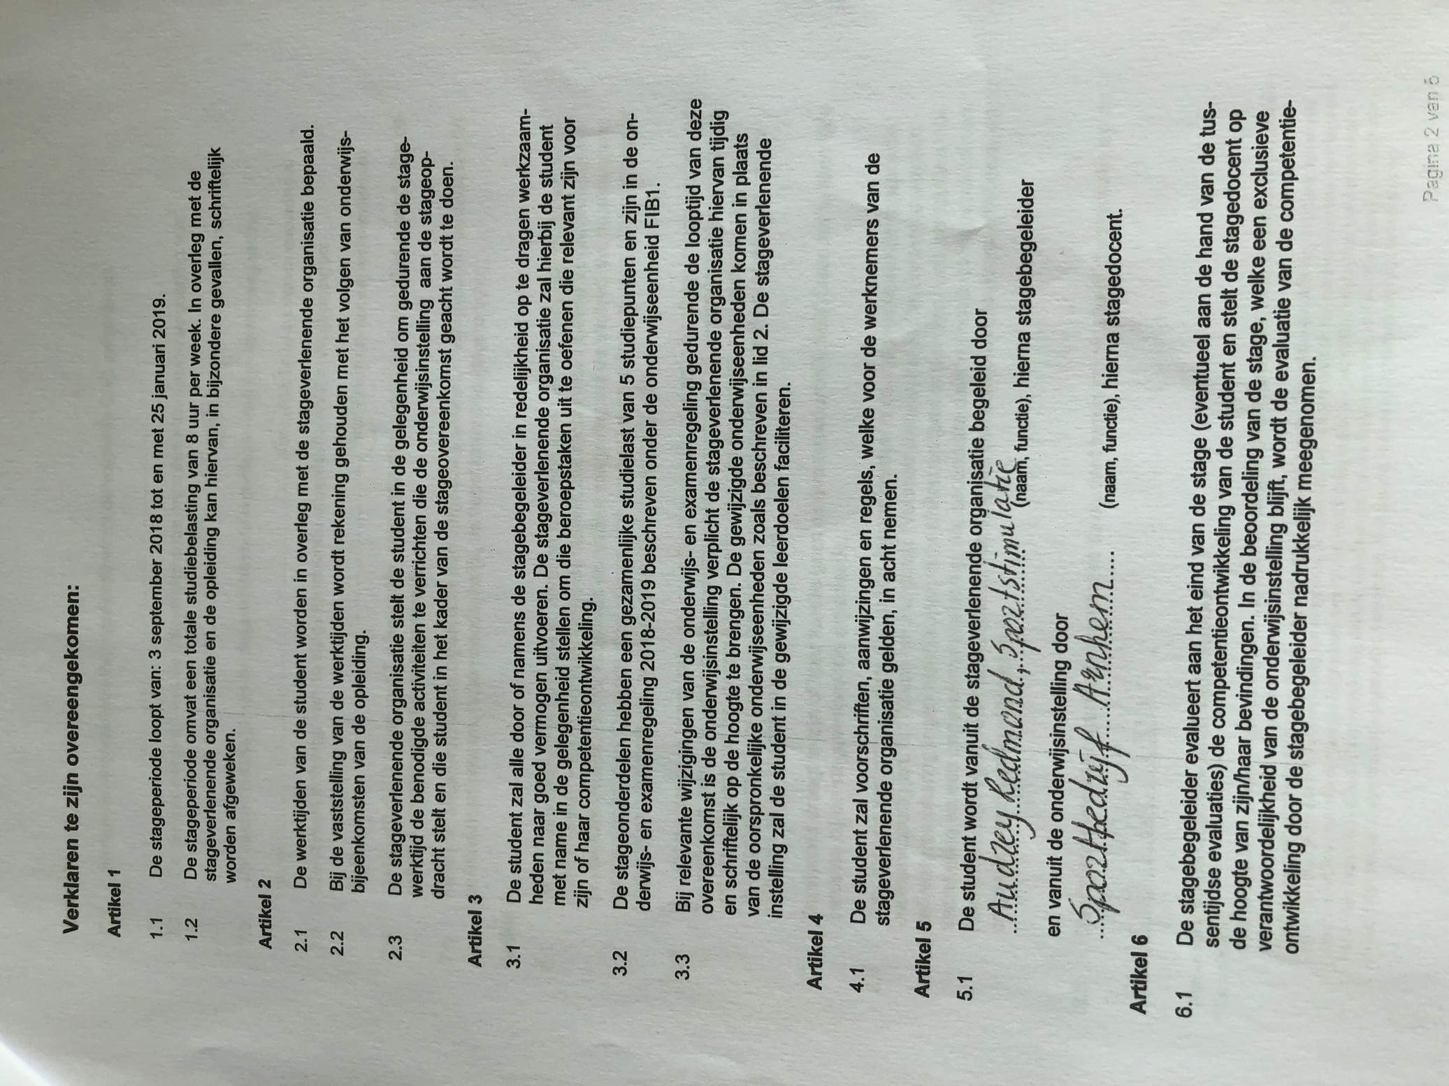

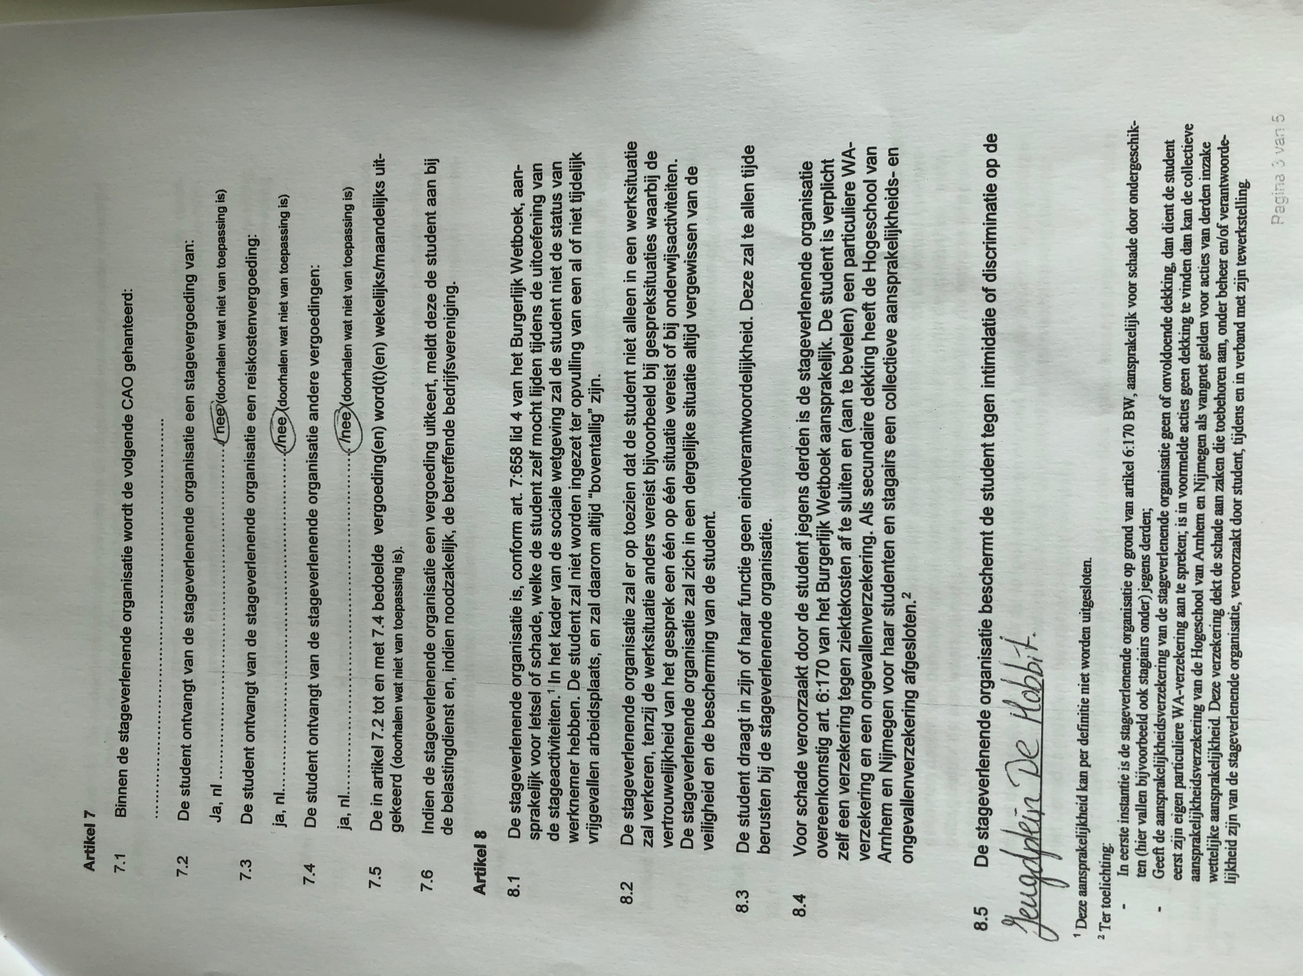

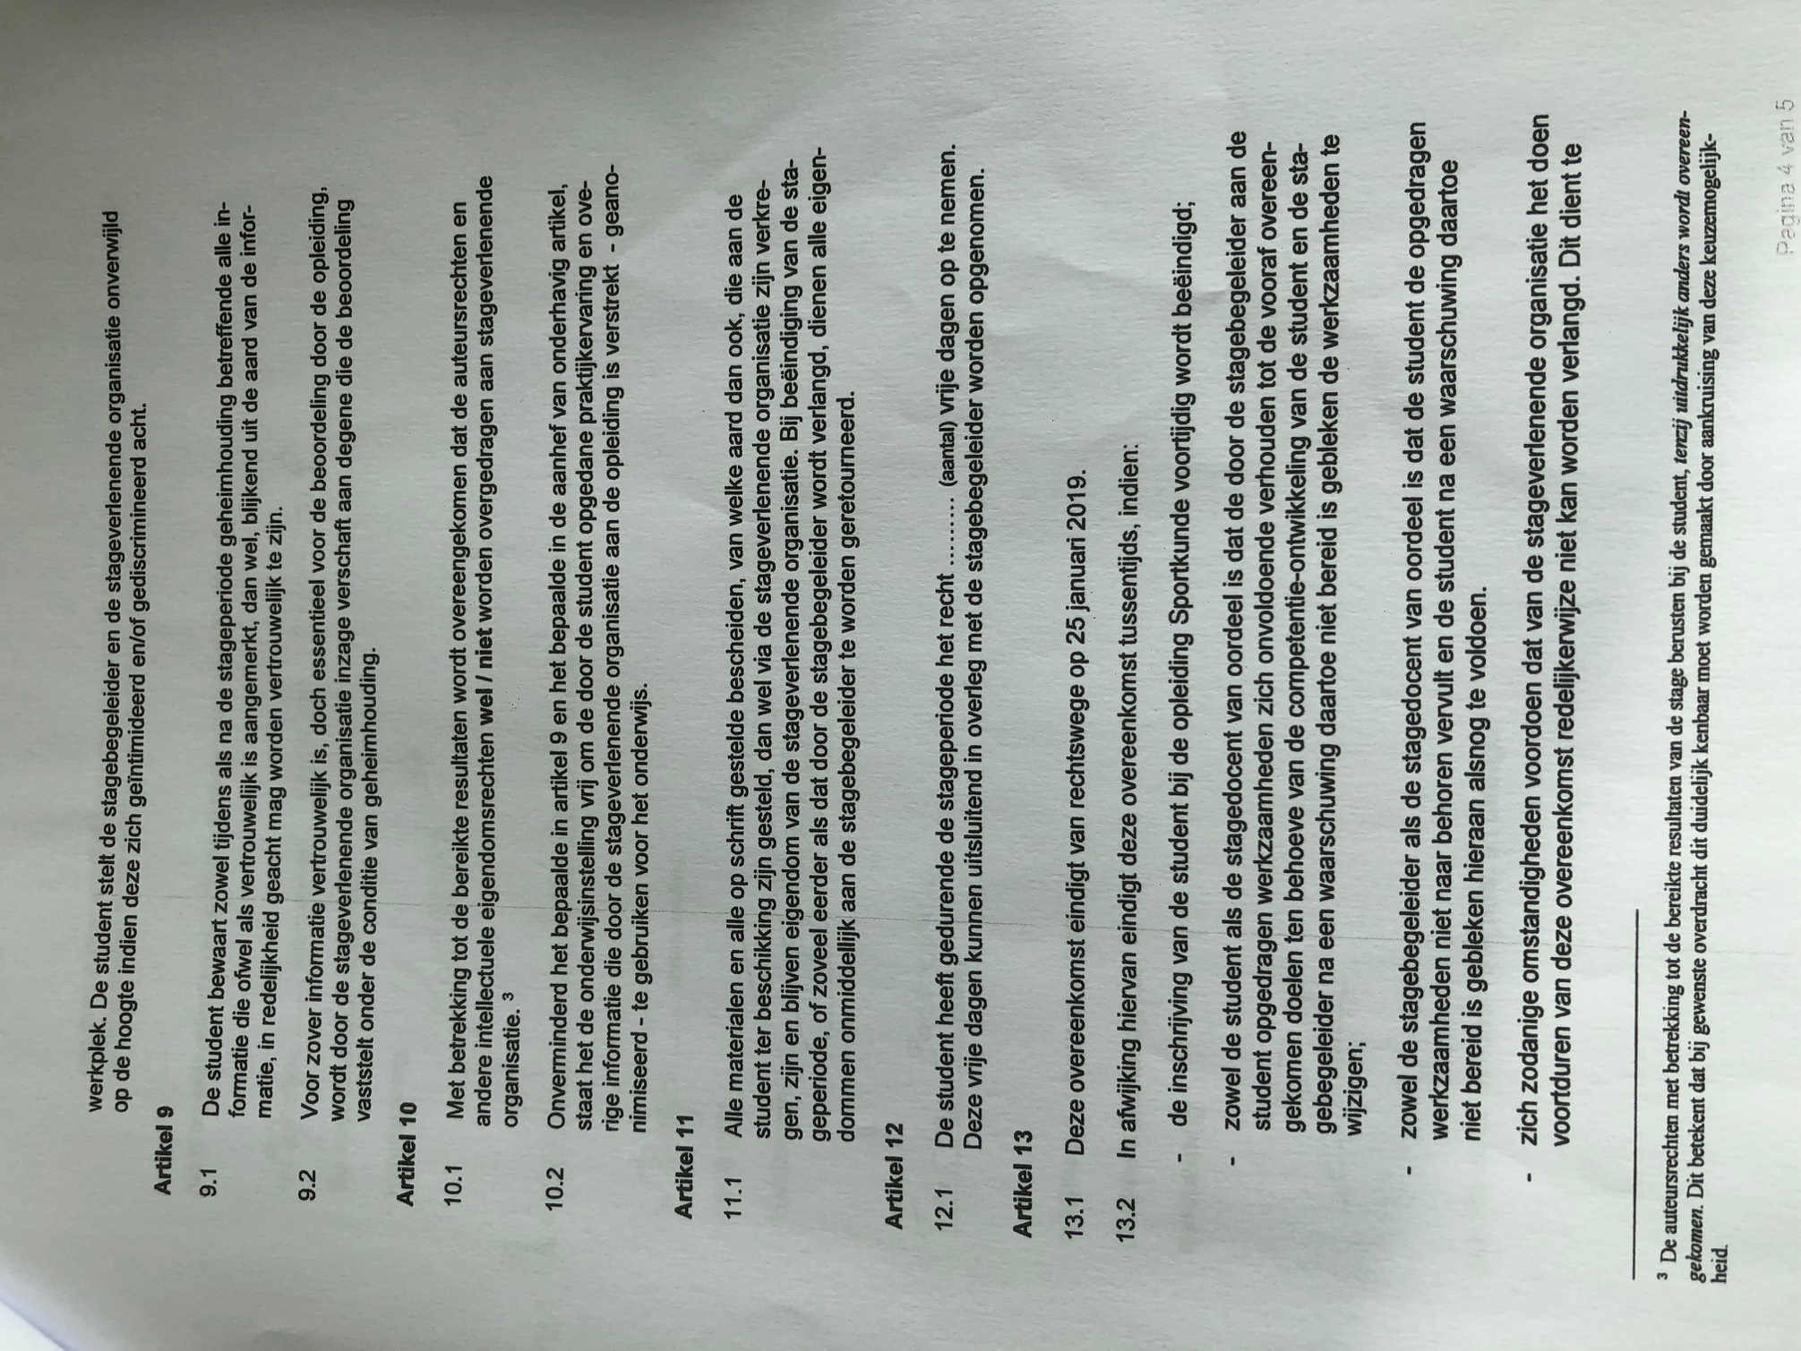

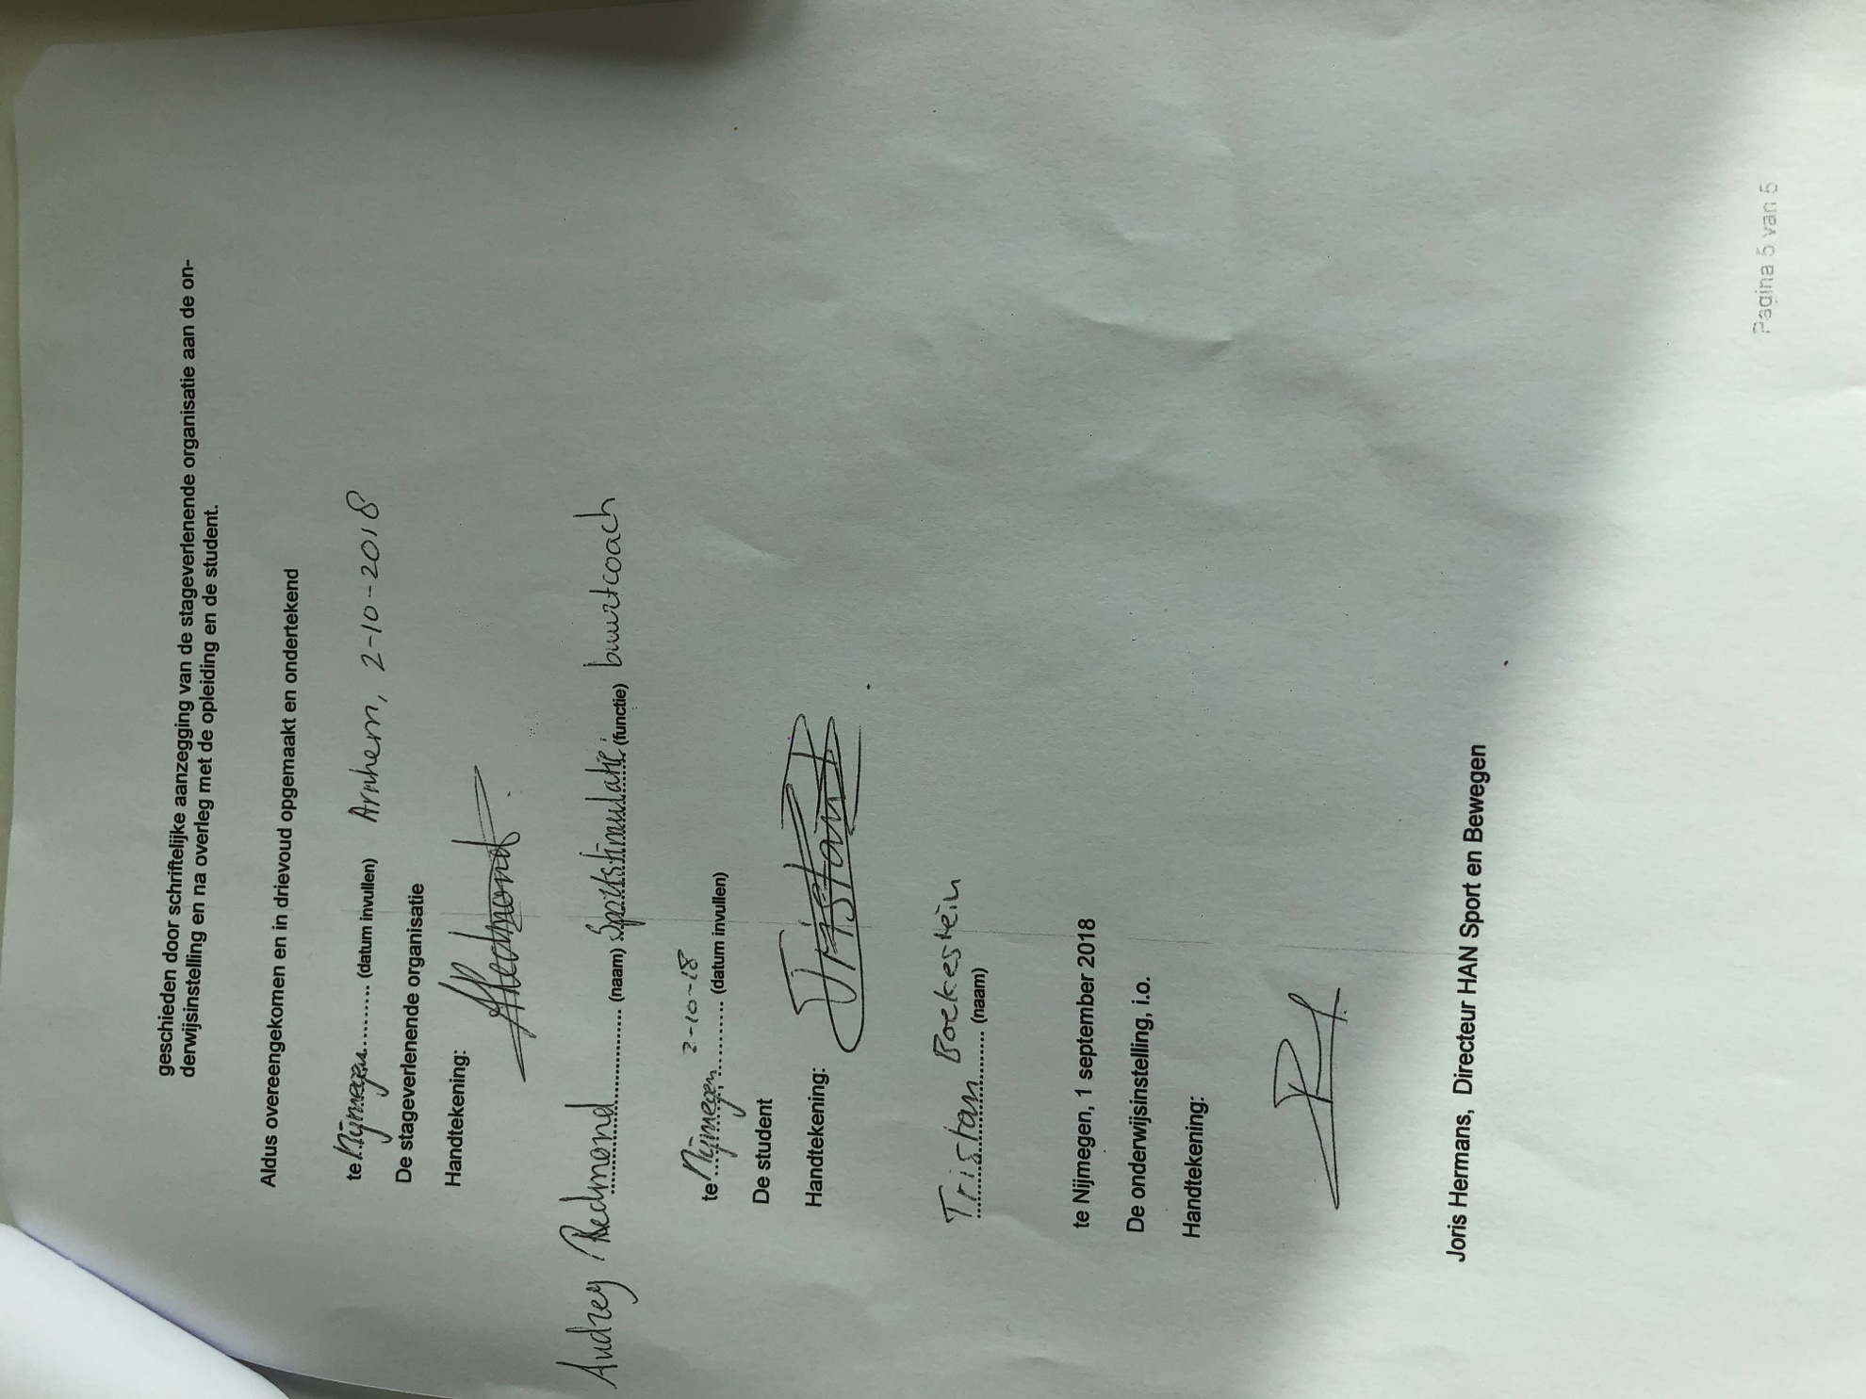

## Bijlage 2: Pro persona

Naam: Tristan

Leeftijd: 20 jaar

Functie: Student

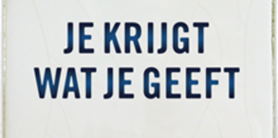**Favoriete quote(s):**

Noem hier een quote die je belangrijk voor je is en waar je positieve energie uit haalt.

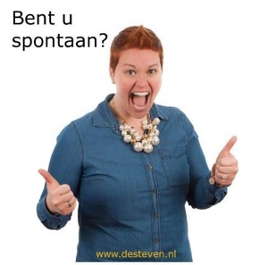



**Kwaliteiten:**

Welke kwaliteiten heb jij allemaal in huis?

**Vaardigheden:**

Wat kun je goed? Denk hierbij aan alle activiteiten die je goed afgaan. Van koken tot feesten tot timmeren en fotograferen.

* Feesten (Bier drinken)
* Voetbal
* Presenteren
* Voor een groep staan
* Enthousiasmeren
* Contacten leggen
* Koken
* Creatief bezig zijn

**Hulpbronnen:**

Wie of wat zijn belangrijke hulpbronnen voor jou? Bij wie kun je altijd terecht met problemen, wie makt je altijd weer vrolijk, waar ga je naartoe om tot jezelf te komen, welke sport zorgt voor rust in je hoofd?

* Vrienden
* Stiefvader
* Oma
* Park
* Voetbal
* Eigen kamer
* Bos
* Hardlopen

**Motivatie/ Drive:**

Wat zorgt ervoor dat je elke dag weer op wil staan? Waar word je blij en gelukkig van? Wat zorgt ervoor dat je flow ervaart?

* Zelfstandigheid
* Vrijheid
* Voetbal
* Doelgerichtheid

**Complimenten:**

Wat zijn belangrijke complimenten die jij hebt ontvangen van anderen? Welke zijn je bijgebleven?

* Goede beoordeling
* Behalen Propedeuse
* Promotie voetbal

## Bijlage 3: Eindbeoordeling 1e jaar stage

